附件：

福建省地质医院（福建省华侨医院）
网络安全等级保护（三级）建设项目需求及评选办法

一、项目概述
1.项目征集人：福建省地质医院（福建省华侨医院）。
2.项目建设地点：福州市仓山区城门黄山福峡路16号福建省地质医院（福建省华侨医院）。
3.项目名称：网络安全等级保护（三级）建设项目方案。
4.项目概述：医院目前主要运行的业务系统为HIS、EMR、LIS、PACS系统。其HIS为双机双柜高可用系统，其他业务系统运行在由三台服务器组成的华为Fusion虚拟化平台。所有业务系统共享使用两台华为存储构建的存储双活系统。全院网络经过前期的建设已升级为三层架构，由两台华为S5720交换机为核心，每个大楼部署汇聚交换机，楼层部署接入交换机。服务器和客户端已按功能划分在不同的网段下。医院外连医保网、政务网，和互联网，边界部署防火墙，网络同时连接三个不同安全等级的网络，存在极大安全隐患。
根据医院现状结合卫生部《关于印发卫生行业信息安全等级保护工作的指导意见的通知》（卫办发［2011］85号）和《关于全面开展卫生行业信息安全等级保护工作的通知》（卫办综函［2011］1126号）、《福建省卫生健康委员会、福建省公安厅关于进一步推进全省卫生健康行业网络安全等级保护工作的通知》（闽卫规划发明电(2020)295号）、《福建省卫生健康委员会关于进一步做好卫生健康系统网络信息安全保障工作的通知》（闽卫规划发明电〔2022〕164号）等规范要求,医院网络安全等级保护建设项目应按照等级保护三级建设。
网络拓扑如下
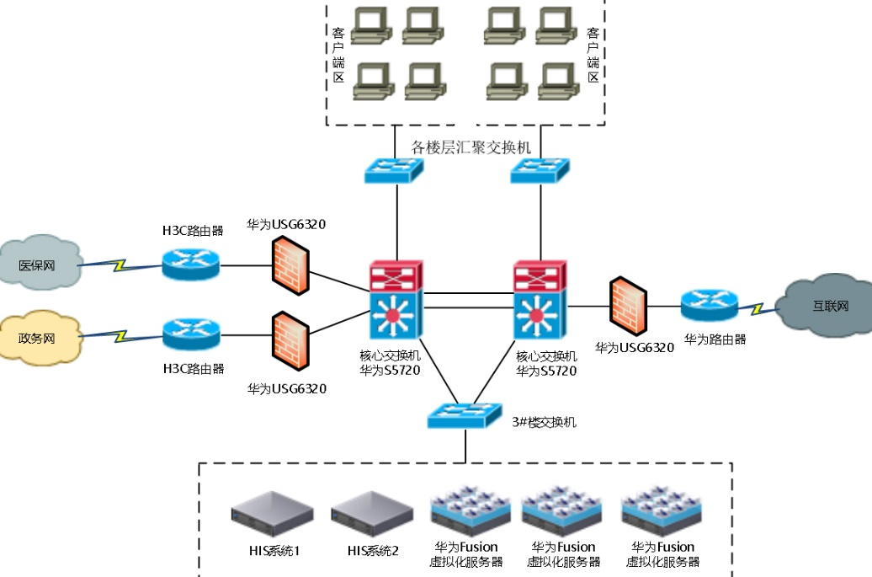

二、项目需求
1.技术指标全部需符合《网络安全等级保护基本要求》GB/T22239-2019、《网络安全等级保护测评要求》GB/T28448-2019、《信息系统安全等级保护测评过程指南》GB/T28449-2018等最新国家等保2.0相关法律法规要求，防护等级要求为三级；等保测评报告测评结论至少要达到“良”以上。
2.应征单位所提供的方案必须能过三级等级保护，应征方案内容应包含网络安全设备采购和等级保护咨询、运维、评测服务等相关全部费用，安全设备维保五年，必须获得等级保护测评证书。提供采购设备培训服务。提供采购设备安装调试所需要的所有网络线缆和光纤线缆。进行安全设备接入时的网络割接与网络优化等工作。
3.应提供完整的项目改造方案，包括但不限于所需设备、软件（若有）、技术参数（技术指标应为同类产品的共性指标）、数量、预算单价和总价等。

三、评选办法及时间
1.满足条件且按时送达的为有效应征方案。向征集单位提交的全部方案设计成果所具有的知识产权归征集单位所有并使用，应征者不得提供不属于自己的项目成果。
2.福建省地质医院（福建省华侨医院）将组织专家对有效应征方案进行评审，评选出一个入选方案。
3、评选时间：2022年11月23日下午。

四、其他说明
1.征集人通过征集方案以便于深入了解方案设计的科学性、合理性，为确定后续项目采购活动提供参考，参与或未参与的均不影响参与本项目后期的招标采购活动;
2.参与者因参与方案设计征集活动产生的费用自行承担。方案设计、理念、功能设计计划，如被采用，无论采用多少，采购人及后期采购活动的中标人等均不支付任何费用;
3.本次方案征集过程中所形成的所有资料，以及项目实施过程中形成的项目成果，包括项目咨询实施方案、需求说明、需求分析、系统设计等，均归征集人所有，编制单位或个人未经征集人许可不得对外传播，并承担保密义务。
4.应征单位要保证提交的设计方案不会侵犯任何其他人的知识产权。若发生由此造成的任何纠纷，一切法律责任由应征单位承担。
5.参加本次设计方案征集即被视为同意并接受本声明，无须书面或其他方式确认。
6.所有参加单位提交的文件在评审后不退回。
7.本次方案征集活动最终解释权归福建省地质医院（福建省华侨医院）所有。

